# USANDO HIBERNATE

Para empezar a manipular datos necesitamos definir tres **objetos** principalmente

* SessionFactory sessionFactory;
* Configuration configuration;

Estos dos objetos provienen de las librerías de hibernate estos dos objetos lo que van hacer es leer nuestro archivo de configuración **cfg.xml** van a ver nuestra

URL

PUERTO

USER

PASSWORD y entonces

* Session session;

Atreves de nuestro objeto session es que abriremos una puerta y podremos entrar para poner manipular los datos.

La clase que más usaremos en Hibernate es**[org.hibernate.Session](http://docs.jboss.org/hibernate/core/4.1/javadocs/org/hibernate/Session.html" \t "_blank)**. Esta clase contiene métodos para leer, guardar o borrar entidades sobre la base de datos.

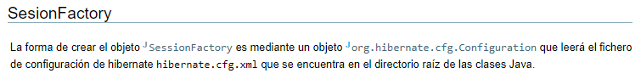

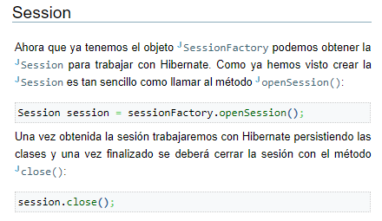

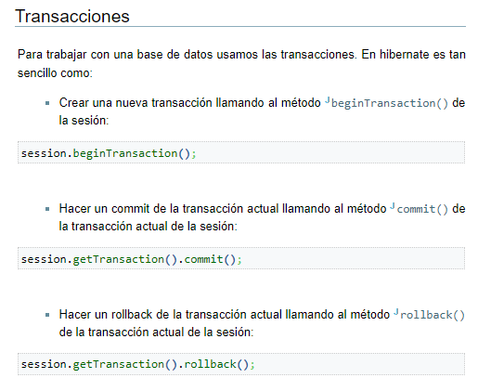

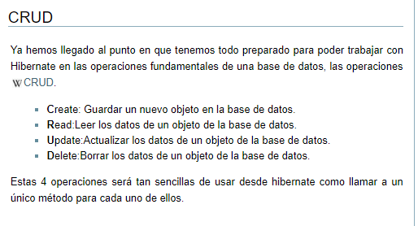

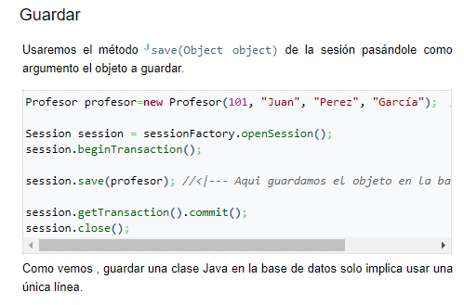

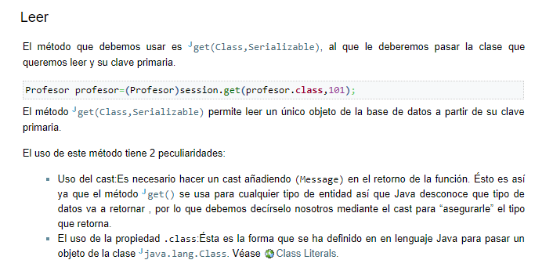

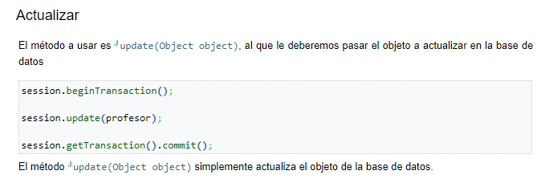

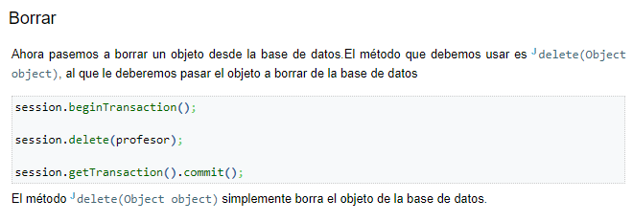

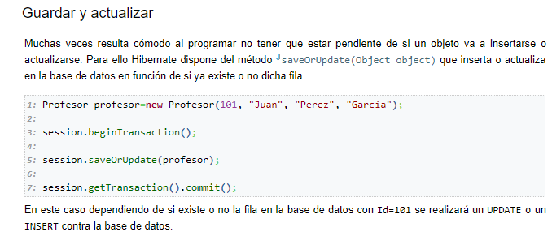

(Platzi)

TRANSACCIONES EN HIBERNATE

Hibernate trabajo atraves de transacciones una característica de las transacciones en programación es que o todo se hace o nada se cumple.

**GUARDAR**

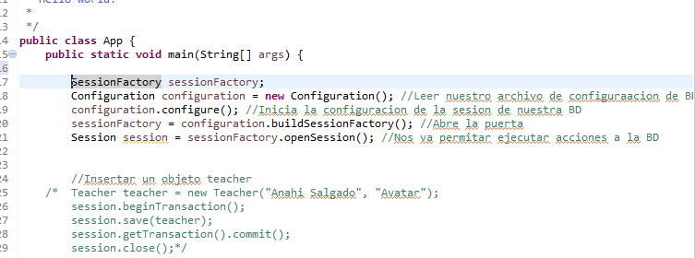

**NOTA: Para tener el código organizado se maneja un patrón de diseño llamado DAO.**

